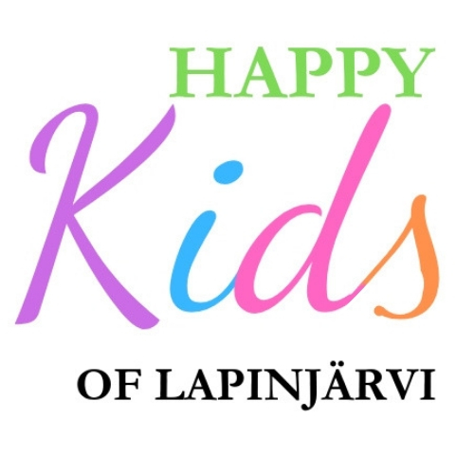

Dagvårdare (Kuntarekry 274038)

Hej du barnorienterad dagvårdare!

Vi har en tjänst öppen för dig vid daghemmet Trolldalen i Lappträsk 1.2.-7.11.2020. Tjänsten är finskspråkig men språkkunskaper också i svenska ses som fördel. Till arbetsuppgifterna hör skiftesjobb (du är beredd att göra morgon-, kvälls- och veckoslutsturer). Vi söker efter en positiv, social och samarbetsvillig person till vårt team.

Som behörighetskrav önskar vi att sökande har dagvårdar-yrkesbenämning eller närvårdare med inriktning på barn. Vi värdesätter att du är flexibel och har lätt för att samarbeta med kolleger och föräldrar.

Den som väljs till tjänsten ska innan mottagandet av denna förevisa ett godkänt intyg över sitt hälsotillstånd samt utdrag ur straffregistret enligt lagen om kontroll av brottslig bakgrund hos personer som arbetar med barn (504/2002) i straffregisterlagen.

Arbetstiden är 38,75h/vecka. Tjänsten besätts med en prövotid. Lön enligt AKTA.

För mera information vänligen kontakta:
Tf chef för småbarnsfostran Paula Kaikkonen tel. 044-742 7120 eller
bildningsdirektör Pia Aaltonen tel. 050-543 9522

Lappträsk är en idyllisk och människo-orienterad kommun som ligger i Östra Nyland med goda förbindelser till Kouvola, Lahtis och Borgå. Lappträsk kommuns enheter inom småbarns fostran är: daghemmet, gruppfamiljedaghem och familjedagvård. Daghemmet Trolldalen som är belägen i Lappträsk kyrkoby, är tvåspråkigt och erbjuder också skiftesvård.

Internet linkki:
www.lapinjarvi.fi
https://www.lapinjarvi.fi/fi/palvelut/paivahoito_ja_varhaiskasvatus/peikkolaakson_paivakoti

Lappträsk är en rökfri kommun.

